Приказ Министра здравоохранения Республики Казахстан от 1 сентября 2010 года № 691
Об утверждении алгоритмов действий при неотложных состояниях

В рамках реализации Программы по снижению материнской и детской смертности в Республики Казахстан на 2008-2010 годы, утвержденной постановлением Правительства Республики Казахстан от 28 декабря 2007 года № 1325, ПРИКАЗЫВАЮ:
1. Утвердить:
1) алгоритм действий оказания неотложной помощи при послеродовых кровотечениях согласно приложению 1 к настоящему приказу;
2) алгоритм действий оказания неотложной помощи при преэклампсии тяжелой степени согласно приложению 2 к настоящему приказу;
3) алгоритм действий оказания неотложной помощи при эклампсии согласно приложению 3 к настоящему приказу;
4) алгоритм действий оказания неотложной помощи при послеродовых кровотечениях средним медицинским работником (при отсутствии врача) согласно приложению 4 к настоящему приказу;
5) алгоритм действий акушерки при преэклампсии тяжелой степени и гипертензивных состояниях (при отсутствии врача) согласно приложению 5 к настоящему приказу;
6) алгоритм действий акушерки при эклампсии (при отсутствии врача) согласно приложению 6 к настоящему приказу;
7) тревожные признаки неотложных состояний для средних медицинских работников согласно приложению 7 к настоящему приказу.
2. Департаменту организации медицинской помощи Министерства здравоохранения Республики Казахстан (Нургазиев К.Ш.) довести настоящий приказ до сведения подведомственных Министерству здравоохранения Республики Казахстан медицинских организаций областей, городов Астана и Алматы (по согласованию).
3. Признать утратившим силу приказ Министра здравоохранения Республики Казахстан от 29 декабря 2008 года № 697 «Об утверждении Стандартов оказания неотложной помощи при послеродовых кровотечениях и эклампсии».
4. Контроль за исполнением настоящего приказа возложить на вице-министра здравоохранения Республики Казахстан Каирбекову С.З.
5. Настоящий приказ вступает в силу со дня подписания.

Министр здравоохранения  Республики Казахстан | Ж. Доскалиев

Приложение 1
к приказу Министра здравоохранения
Республики Казахстан
от 1 сентября 2010 года № 691

Алгоритм действий
оказания неотложной помощи при послеродовых кровотечениях

I шаг «Оценить состояние родильницы»:
1) позвать на помощь врача акушера-гинеколога, анестезиолога-реаниматолога, лаборанта и распределить обязанности (не более 5 минут)
2) измерить артериальное давление, пульс, частоту дыхания с последующим постоянным мониторингом витальных функций (анестезиолог-реаниматолог, анестезистка)
3) провести предварительную оценку объема кровопотери (визуально и измерением мерной посудой)
4) провести катетеризацию 2-х периферических вен (№ № 16 - 18G)
5) в одну вену - инфузия физиологического раствора в отношении 3:1 к объему кровопотери со скоростью 1000 мл в течение 15 минут
6) опустить головной конец кровати
7) обеспечить подачу увлажненного кислорода

II шаг « Установить источник кровотечения. Этиотропная терапия (4Т)»
1) Тонус - нарушение тонуса матки (атония матки):
а) наружный массаж матки
б) утеротоники - повторное введение окситоцина 10 ЕД в/м или 5 ЕД в/в на разведении медленно (доза вводимого окситоцина 50-60 ЕД) и введение простагландинов группы Е (мизопростол в дозе 800 - 1000 мг) или группы простагландинов F2α
в) бимануальная компрессия матки
2) Ткань - при задержке частей последа ручное обследовании полости матки (кюретаж матки);
3) Травма - при разрывах мягких родовых путей, разрыв матки, выворот матки:
а) ушивание разрывов мягких родовых путей
б) лапаротомия при разрыве матки
в) коррекция выворота матки
4) Тромбин - наследственные или приобретенная коагулопатия - антифибринолитическая терапия, переливание СЗП, криопреципитата, тромбомассы, рекомбинантные факторы крови

Кровотечение продолжается (связанное с нарушением тонуса матки)

III шаг «Объем инфузионной терапии» при постоянном лабораторном контроле (гемоглобин, гематокрит, тромбоциты, время свертываемости, АЧТВ, ПТИ):
1) при кровопотере до 1000,0 мл V кристаллоидов составляет 3:1 к V кровопотери;
2) при кровопотере 1000,0 - 1500,0 мл: кристаллоид - 2000,0 мл, коллоиды - 1000,0 - 1500,0 мл, СЗП - 1000,0 мл;
3) при кровопотере 2000,0 мл и более: кристаллоиды - 3000,0 мл, коллоиды - 1000,0 - 2000,0 мл, СЗП - 1000,0 и более, эр. масса - 1000,0 мл при Hb<70 г/л;

При транспортировке в операционную проводится сдавление брюшной аорты

1) при неэффективности утеротоников - наложить компрессионный шов по Б-Линчу;
2) при отсутствии эффекта от компрессионных швов - произвести гистерэктомию
3) при коагулопатии (снижение факторов свертывания и тромбоцитов более чем на 30% от нормы, увеличение протромбинового времени и АЧТВ в 1,5 раза и более, отсутствии сгустков) - экстирпация матки (при наличии технических возможностей - перевязка внутренних подвздошных артерий).

Приложение 2
к приказу Министра здравоохранения
Республики Казахстан
от 1 сентября 2010 года № 691

Алгоритм действий
оказания неотложной помощи при преэклампсии тяжелой степени

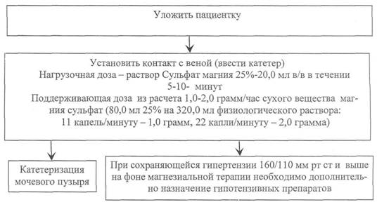

Одновременно осуществляют следующие обследования:

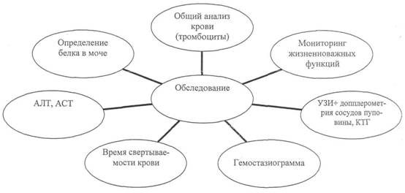

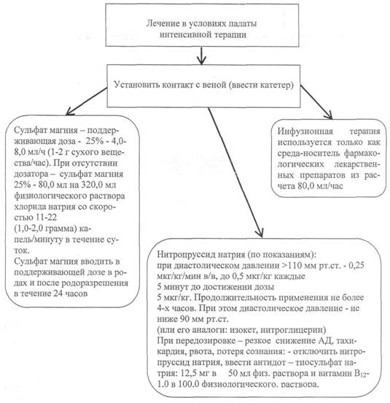

Примечание: Преэклампсия тяжелой степени не является абсолютным показанием к немедленному родоразрешению, необходимо стабилизировать состояние беременной.
Родоразрешение на фоне стабилизации состояния проводится в течение 24 - 48 часов.

Приложение 3
к приказу Министра здравоохранения
Республики Казахстан
от 1 сентября 2010 года № 691

Алгоритм действий
оказания неотложной помощи при эклампсии

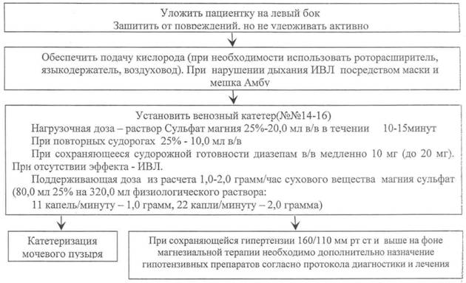

Одновременно осуществляют следующие обследования:

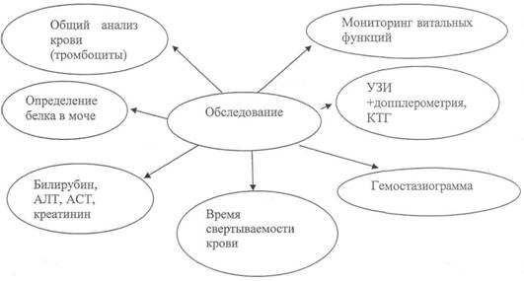

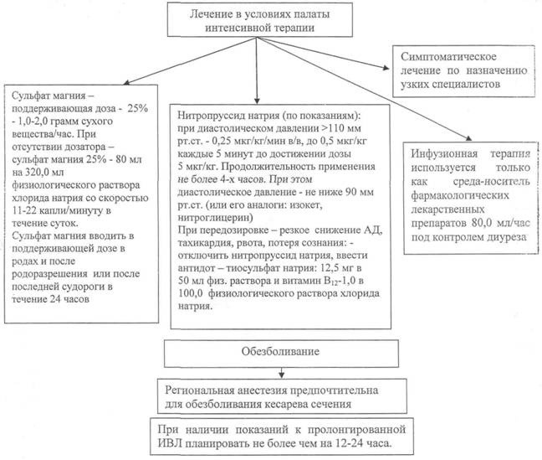
Примечание:
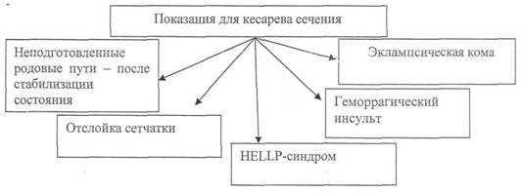
Эклампсия не является абсолютным показанием к немедленному родоразрешению, необходимо стабилизировать состояние беременной. Родоразрешение на фоне стабилизации состояния в течение 12 часов с учетом готовности родовых путей.
Лечение в палате интенсивной терапии после родоразрешения не менее 48 часов.

Приложение 4
к приказу Министра здравоохранения
Республики Казахстан
от 1 сентября 2010 года № 691

Алгоритм действий
оказания неотложной помощи при послеродовых кровотечениях средним медицинским работником
(при отсутствии врача)

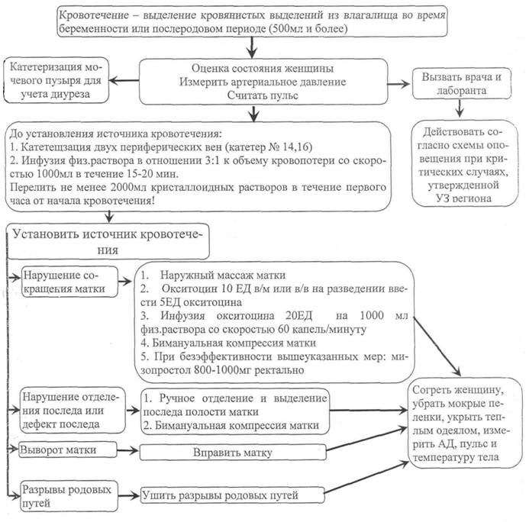

Примечание: при отсутствии эффекта проводить сдавление брюшной аорты ниже пупка слева и транспортировать в операционную

Приложение 5
к приказу Министра здравоохранения
Республики Казахстан
от 1 сентября 2010 года № 691

Алгоритм действий
акушерки при преэклампсии тяжелой степени и гипертензивных
состояниях (при отсутствии врача)

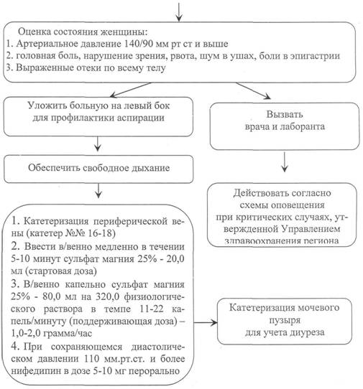

Приложение 6
к приказу Министра здравоохранения
Республики Казахстан
от 1 сентября 2010 года № 691

Алгоритм действий
акушерки при эклампсии (при отсутствии врача)

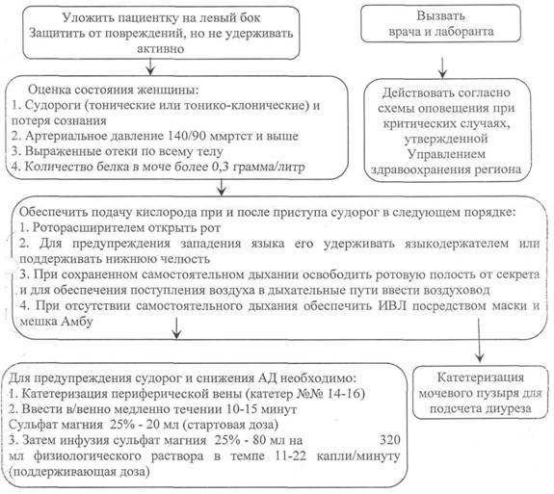

Приложение 7
к приказу Министра здравоохранения
Республики Казахстан
от 1 сентября 2010 года № 691

Тревожные признаки неотложных состояний для средних медицинских работников

